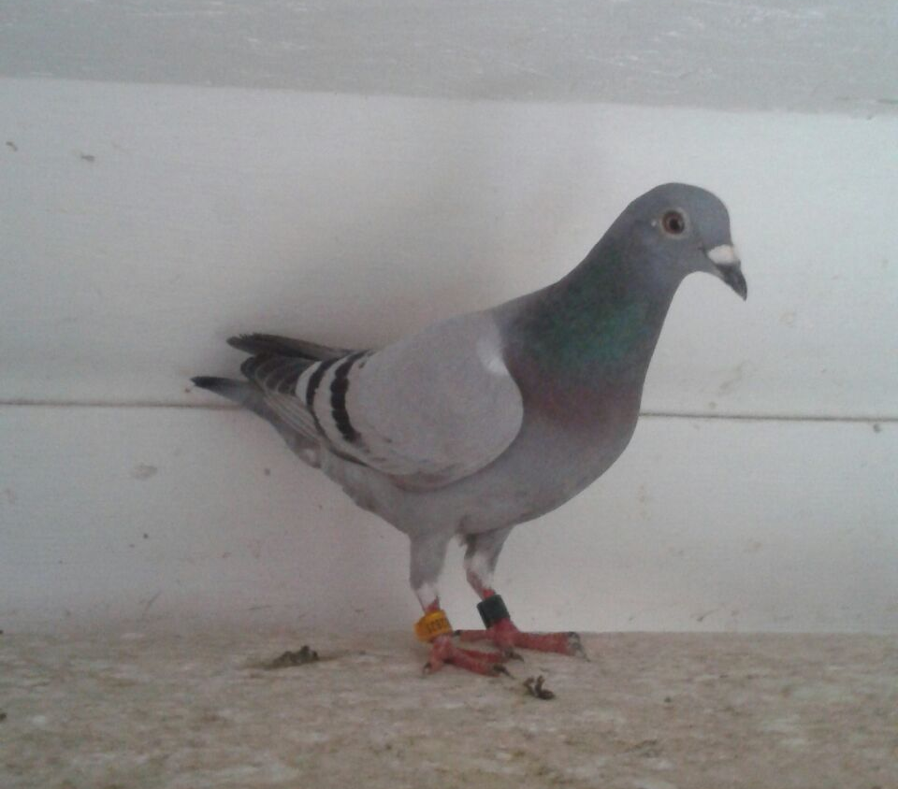

Nl 15-3502826 - 1e prijs Peronne - 140 duiven

Jac. van Maldegem, Heinkenszand

De voorspellingen waren afgelopen zaterdag nogal twijfelachtig maar gelukkig kon er vroeg gelost worden en kwamen de duiven, zij het niet al te vlot, voor de regen terug thuis en met een concoursduur van 23 minuutjes ging het niet veel trager dan de laatste weken. De winnaar en de nummer 2 van Peronne vielen deze week bij Ko van Maldegem in Heinkenszand en dit waren bovendien ook nog eens de snelste 2 van rayon 4. De 826 heb ik tot vorige week niet veel op de uitslag zien staan maar daar zou gezien de afstamming wel eens verandering in kunnen komen. De vader is namelijk "de 890" ! In 2011 won deze klasbak in vier weken tijd 3x de 1e prijs in het rayon, waarvan de 2e een 7e NPO Tours en de laatste op 21 mei tevens de 1e provinciaal Sens tegen 6.007 duiven betekende. Dit bleef zelfs bij Pipa niet onopgemerkt. Ko koppelde de 890 dit jaar aan een rechtstreekse duivin van Albert Derwa uit de lijn van de wereldberoemde Paulien en het resultaat mag er zijn. Proficiat!

